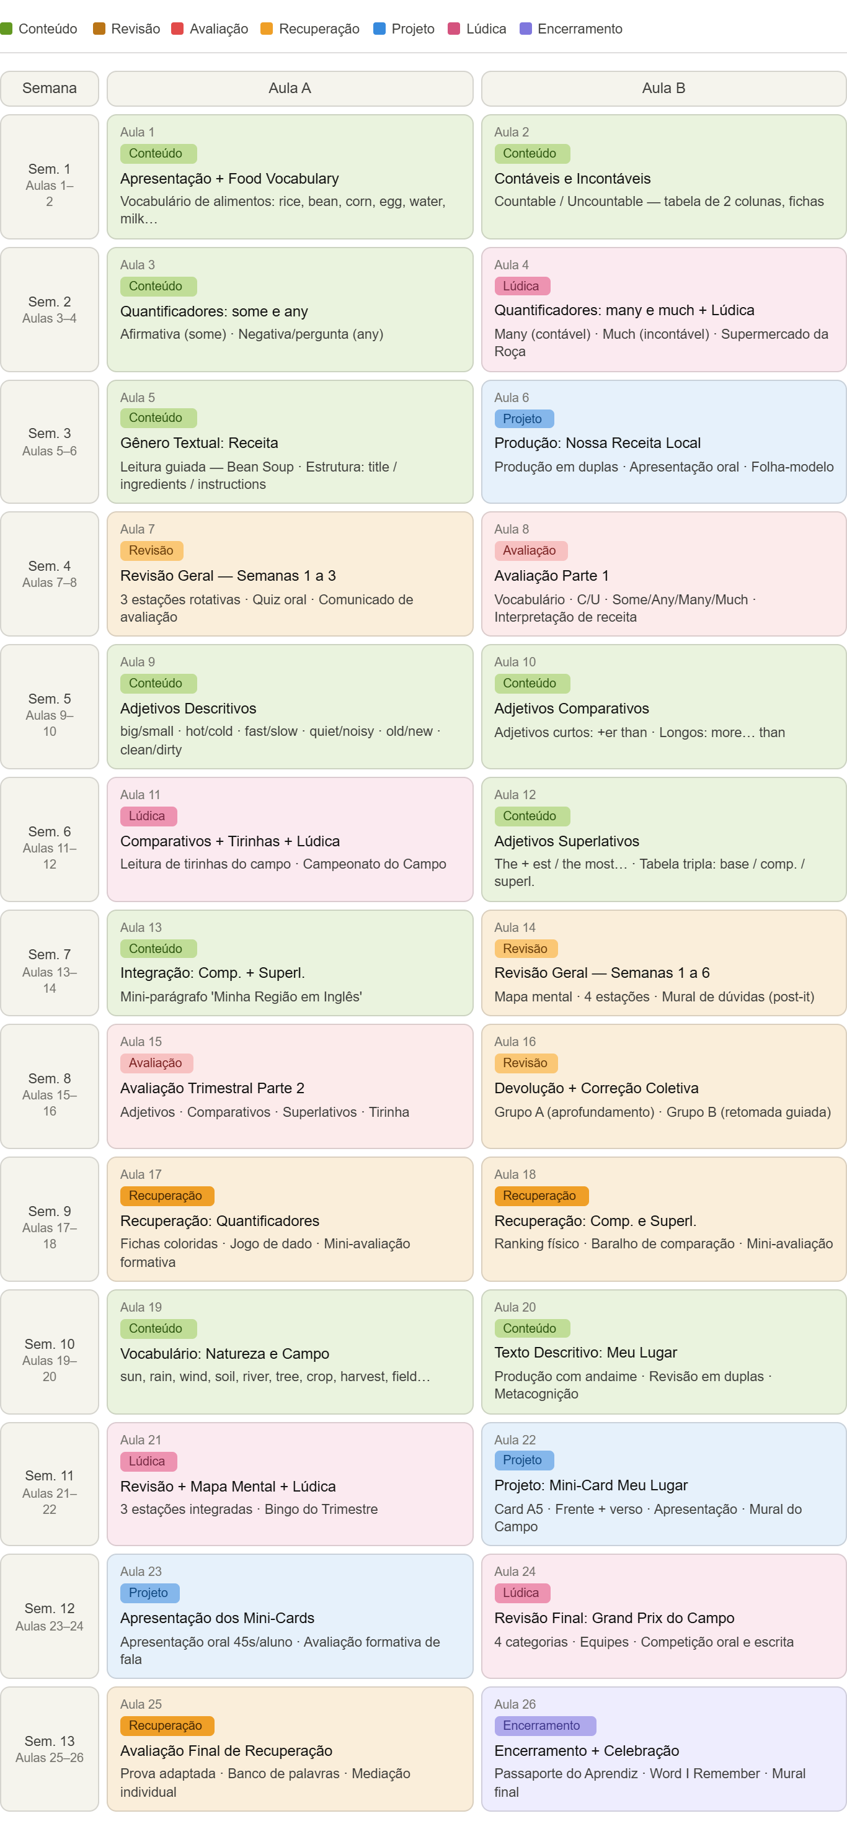
Aqui está o planner visual com todas as 13 semanas e 26 aulas do 2º Trimestre!
Cada cartão mostra o número da aula, o tipo com badge colorido e o conteúdo resumido. A legenda de cores segue esta lógica:
- Verde → Conteúdo novo
- Âmbar → Revisão
- Vermelho → Avaliação
- Laranja → Recuperação paralela
- Azul → Projeto (receita local, mini-card, apresentações)
- Rosa → Aula lúdica (supermercado da roça, campeonato do campo, bingo)
- Roxo → Encerramento do trimestre
Se quiser exportar como imagem, imprimir ou adaptar para outro formato (PDF, cartaz de parede), é só pedir!
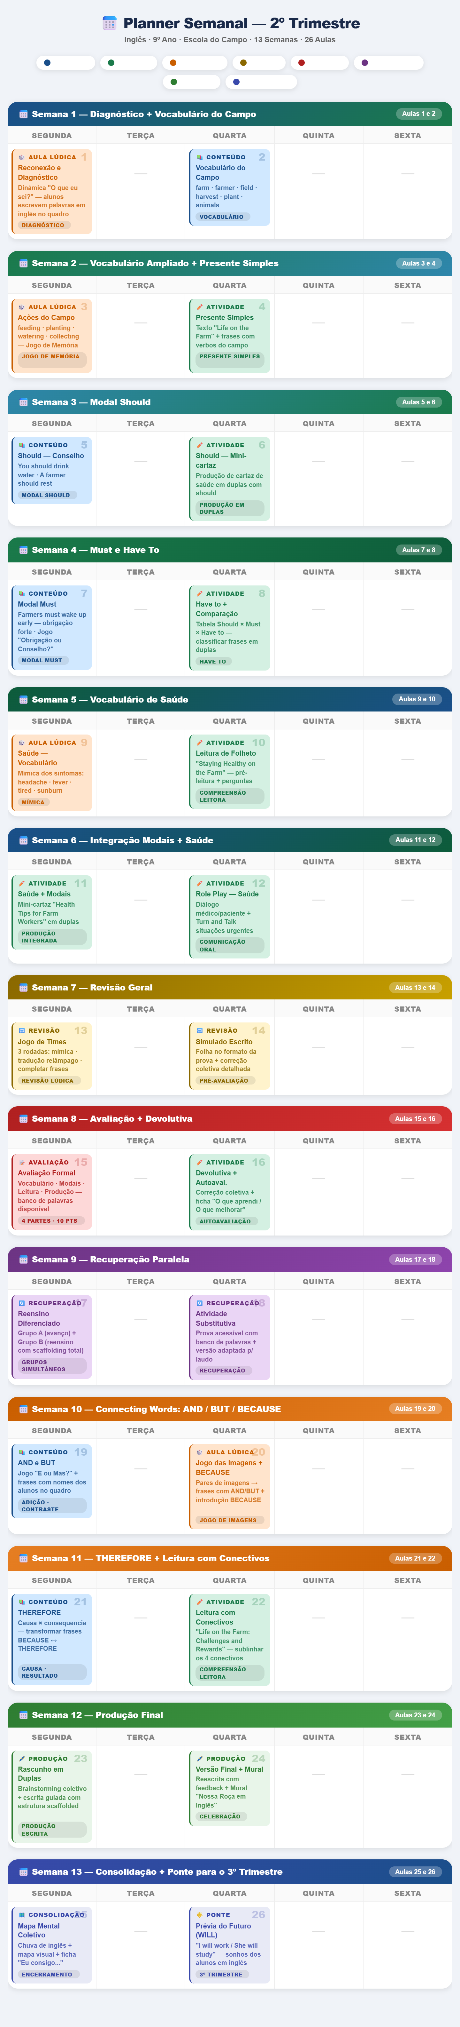
Aqui está o Planner Visual Semanal completo! 🎉
Cada semana mostra os 5 dias da semana com as aulas posicionadas nas colunas. As cores identificam o tipo de cada aula:
- 🔵 Conteúdo — apresentação de novo conteúdo gramatical ou lexical
- 🟢 Atividade — prática guiada, leitura, produção em duplas
- 🟠 Aula Lúdica — jogo de memória, mímica, dinâmica de grupo
- 🟡 Revisão — pré-avaliação e simulado
- 🔴 Avaliação — prova formal e devolutiva
- 🟣 Recuperação — reensino e atividade substitutiva
- 💚 Produção — rascunho e versão final do texto
- 🔷 Consolidação — mapa mental e ponte para o 3º tri
As aulas estão fixadas nas colunas de segunda e quarta (dias 1 e 3), deixando os outros dias livres para outras disciplinas. Se quiser ajustar os dias da semana em que as aulas de inglês acontecem, é só me dizer!
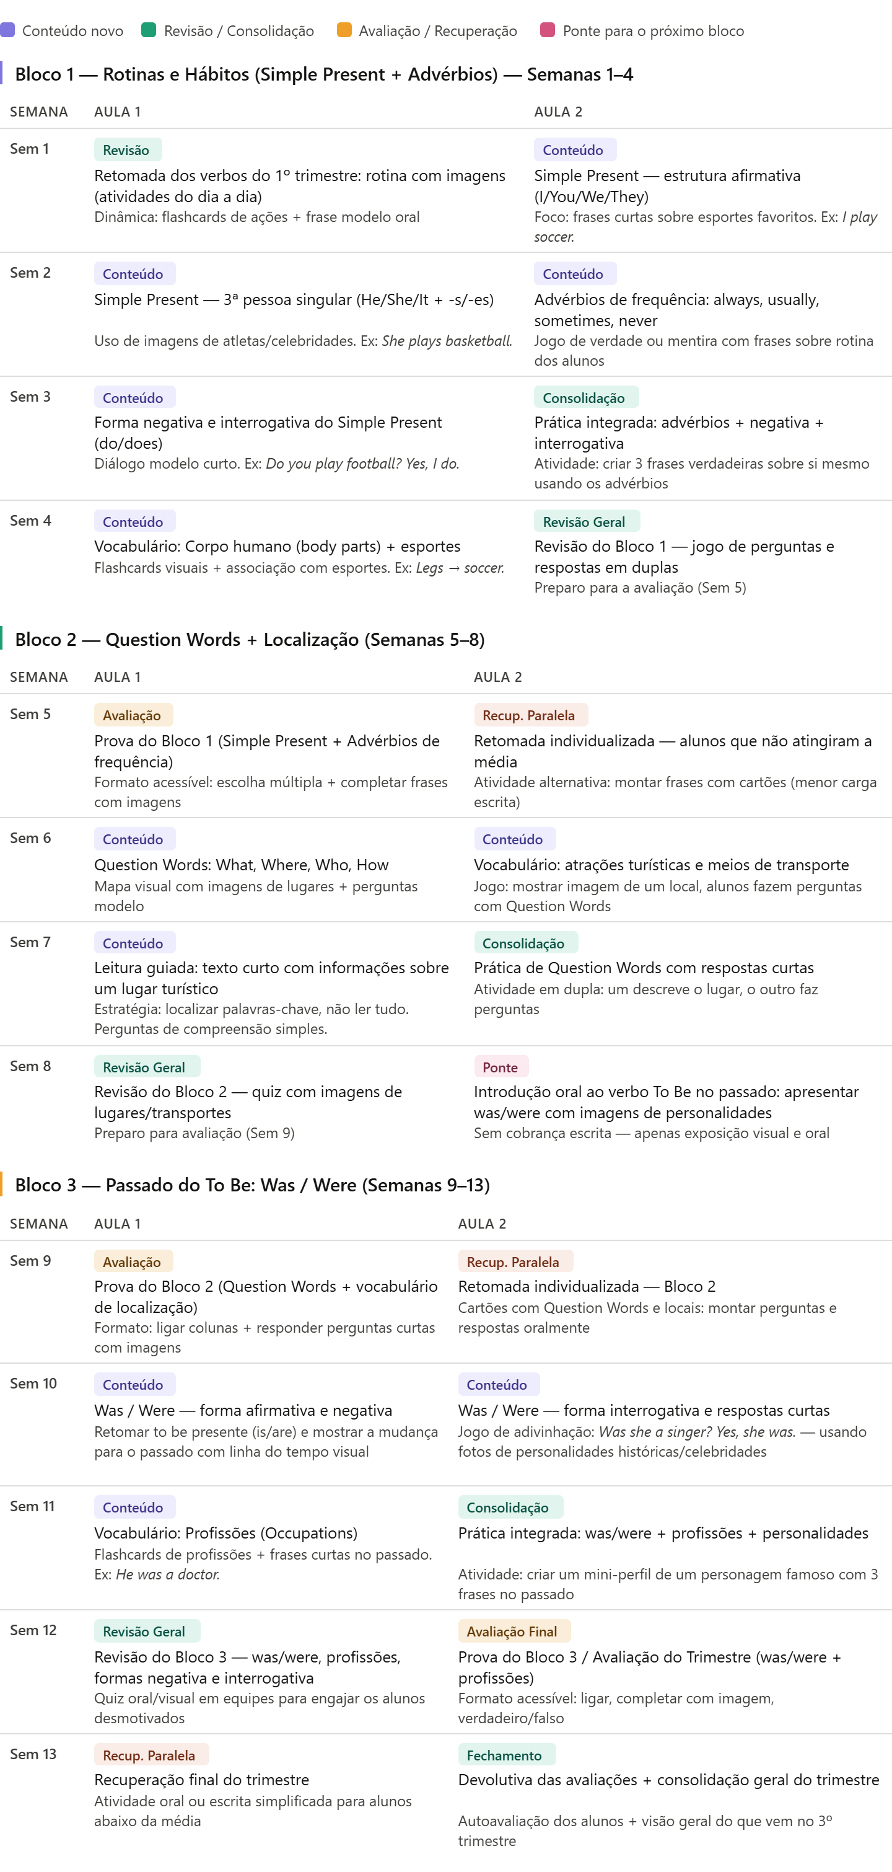
Aqui está o cronograma completo do 2º Trimestre organizado em 3 blocos temáticos, com as 13 semanas distribuídas de forma realista para a sua turma.
Lógica da divisão:
O trimestre foi dividido em blocos curtos (4 semanas cada) justamente para que os alunos não se percam em conteúdo extenso. Cada bloco tem seu próprio momento de avaliação e recuperação paralela, sem acumular tudo no final.
Sobre as avaliações: foram colocadas nas semanas 5, 9 e 12. O formato sugerido (ligar, completar com imagem, verdadeiro/falso) reduz a barreira da leitura e escrita para alunos no nível inicial, mas ainda avalia o conteúdo de forma válida.
Sobre a recuperação paralela: está sempre na aula seguinte à prova, com atividade alternativa — privilegiando o oral ou os cartões para alunos com dificuldade motora/grafomotora. Isso também beneficia os alunos de inclusão.
Dica prática: a semana 8 tem uma "aula ponte" de introdução visual ao was/were sem cobrança. Isso já prepara os alunos para o Bloco 3 sem estresse, e quando chegarem na semana 10 o conteúdo não será completamente novo para eles.
Quer que eu prepare também os objetivos de aprendizagem por bloco, ou sugestões de atividades concretas para alguma semana específica?

